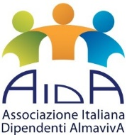
Sabato 3 ottobre - ore 10:00
Visita guidata, CON APERTURA STRAORDINARIA, alle

Catacombe di SANTA TECLA
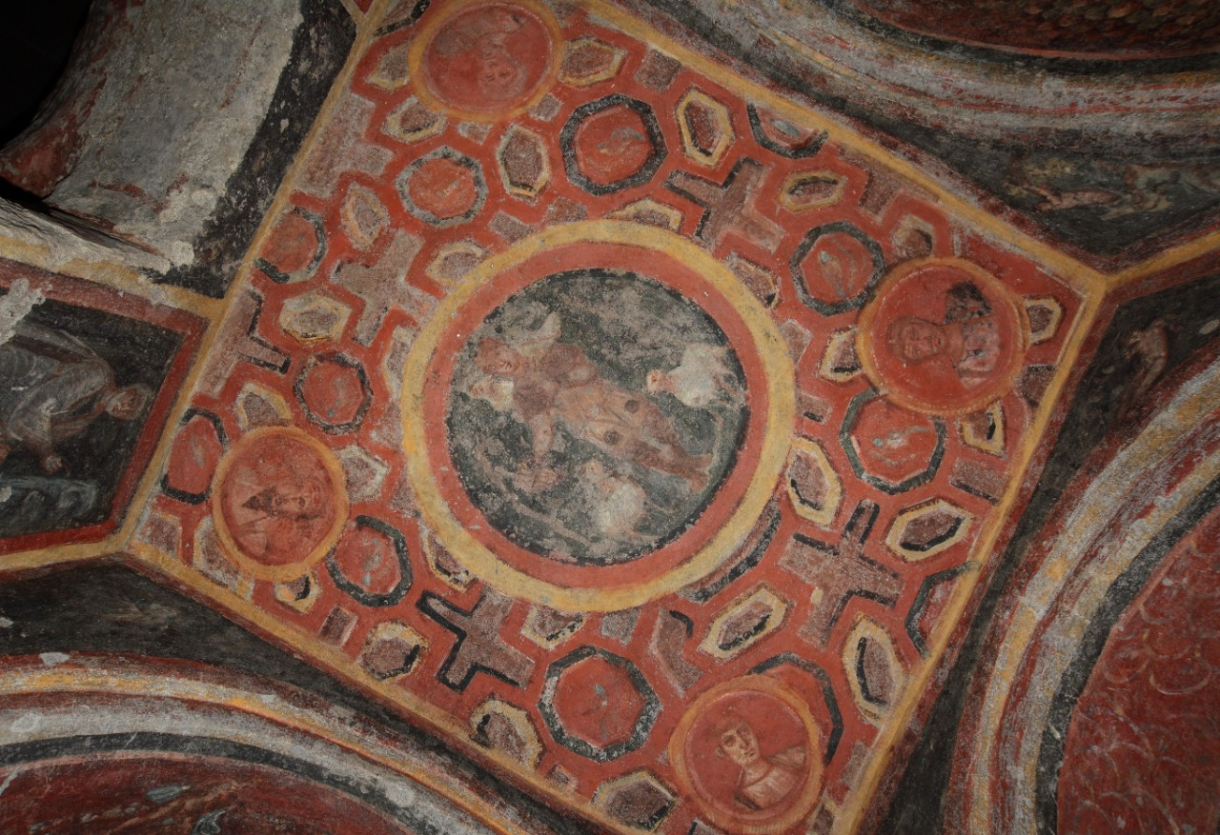
Vivi con AIDA un’esperienza rara e speciale. In sole 15 persone scenderemo nel cuore della Roma Cristiana con un permesso speciale che ci condurrà alla scoperta delle Catacombe di Santa Tecla. Un luogo segreto e affascinante custode di mistero, devozione, bellezza e tesori archeologici.
Tra cunicoli e gallerie raggiungeremo un affresco antichissimo e rarissimo, capace di colpire per la forza espressiva e la modernità dello sguardo: quello di San Paolo. Un dettaglio che trasforma questa esperienza in un viaggio emozionante tra arte, spiritualità e memoria.
Questa visita guidata non è solo un tour: è un accesso privilegiato a un sito normalmente non disponibile, un’occasione esclusiva per leggere la storia “pietra dopo pietra” e vivere un’apertura straordinaria tra mistero, devozione e bellezza sotterranea.
Quota unica: €10.
La quota comprende il biglietto d’ingresso, la prenotazione obbligatoria per i gruppi e l’apertura straordinaria.
La prenotazione potrà essere effettuata presso:
Martino Nicoletti - m.nicoletti@almaviva.it
Questo comunicato è presente all’indirizzo http://www.aida-gruppoalmaviva.it

